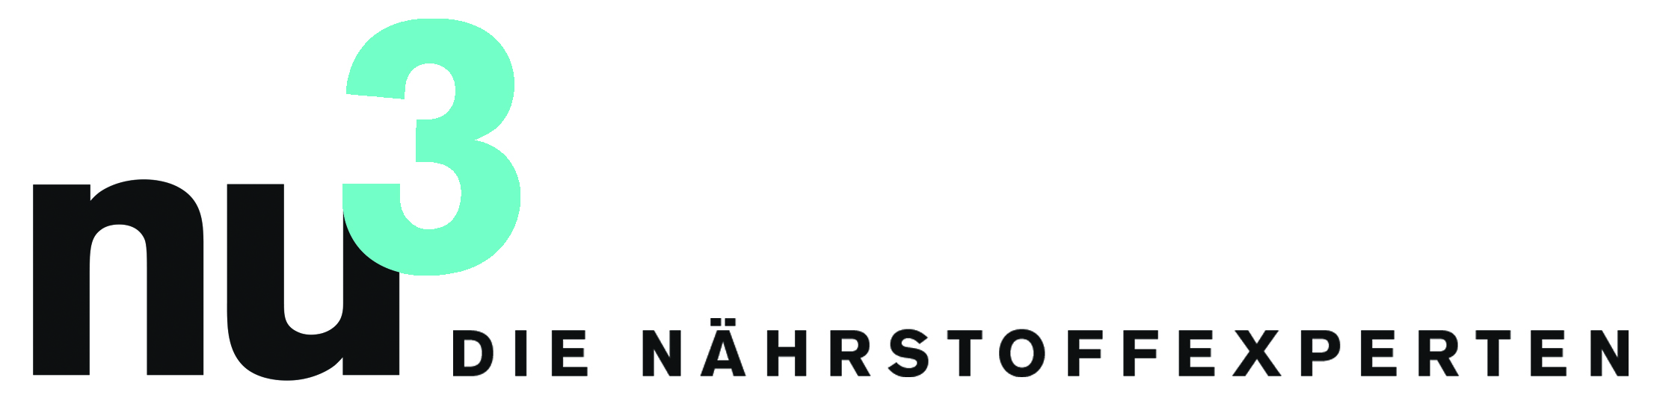

PRESSEMITTEILUNG

nu3 ist Partner der KrassFit Challenge

Berlin, 20.5.2014. nu3, Europas Marktführer für intelligente Ernährung, ist offizieller Partner der KrassFit Challenge 2014. Die Nährstoffexperten starten beim Auftakt am 24. und 25. Mai mit einem eigenen Team.

Bei der Serie von Extrem-Hindernisläufen überwinden die Starter eine Strecke von 12,5 Kilometern mit 24 Hindernissen wie Schlammlöcher, Bretterwände, Reifentürme und Kletter-Stationen.
Felix Kaiser, Geschäftsführer und Gründer von nu3: „Um mit Kraft, Ausdauer und Geschicklichkeit zu bestehen sind die richtigen Nährstoffe wichtig. Dafür ist nu3 der richtige Partner. Durch die Präsenz bei KrassFit wollen wir Freizeitsportler aufklären, dass körperliche Leistung und Ernährung Hand in Hand gehen und die intelligente Ernährung grundlegend für den Erfolg ist.“
Seit 2012 ist nu3 auch im Sportsponsoring erfolgreich. Zu den laufenden Aktivitäten gehört auch eine Kooperation mit dem Olympiastützpunkt Leipzig. Der Verein unterstützt Spitzen- und Nachwuchsleistungssportler olympischer Sportarten beim täglichen Training sowie bei sportmedizinischen und sozialen Fragen.
„Genauso wie die Elitenförderung ist uns die Unterstützung von Breitensportlern, da wir die Begeisterung für Freizeitwettkämpfe teilen, bei denen Spaß, Fitness und Teamgeist und im Vordergrund stehen“, so Felix Kaiser.

Pressekontakt:

Michael Divé
Leiter Unternehmenskommunikation
Email: michael.dive@nu3.de
Telefon: +49 (0) 30 / 340 443 857

Über nu3 – DIE NÄHRSTOFFEXPERTEN:
nu3 ist Europas führender Anbieter für intelligente Ernährung. Im Online-Shop finden Kunden für ihr Ziel und ihre Philosophie das passende Produkt in den Bereichen Abnehmen, Naturkost, Sport, Gesundheit und Schönheit. Das nu3-Expertenteam aus Ökotrophologen, Sportwissenschaftlern und Medizinern sucht ständig innovative Produkte für das wachsende Sortiment mit aktuell rund 6.500 Artikeln. Die nu3 GmbH mit Sitz in Berlin wurde 2011 von Felix Kaiser, Kassian Ortner und Dr. Robert Sünderhauf gegründet. nu3 beschäftigt rund 150 Mitarbeiter und ist in 12 Ländern aktiv. http://www.nu3.de

